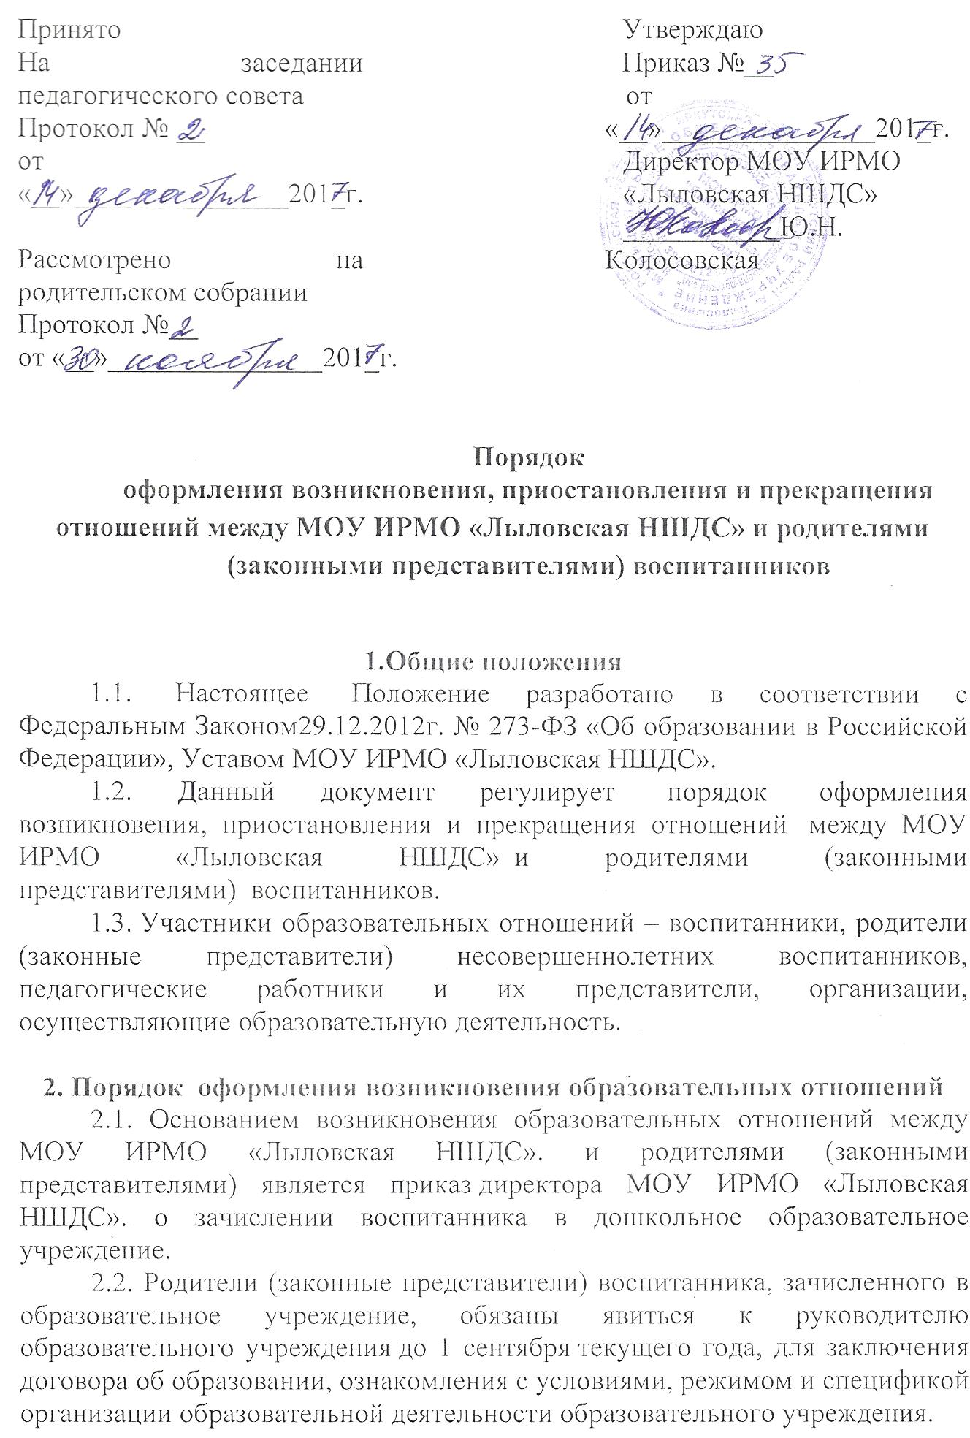

Принято  На заседании педагогического совета  Протокол № __  от «__»_______________201_г.  Рассмотрено на родительском собрании  Протокол №__ |  | Утверждаю  Приказ №__  от «__»_______________201_г.  Директор МОУ ИРМО  «Лыловская НШДС»  ___________Ю.Н. Колосовская
от «__»_______________201_г.

Порядок
оформления возникновения, приостановления и прекращения отношений между МОУ ИРМО «Лыловская НШДС» и родителями
(законными представителями) воспитанников

1.Общие положения
1.1. Настоящее Положение разработано в соответствии с Федеральным Законом29.12.2012г. № 273-ФЗ «Об образовании в Российской Федерации», Уставом МОУ ИРМО «Лыловская НШДС».
1.2. Данный документ регулирует порядок оформления возникновения, приостановления и прекращения отношений между МОУ ИРМО «Лыловская НШДС» и родителями (законными представителями) воспитанников.
1.3. Участники образовательных отношений – воспитанники, родители (законные представители) несовершеннолетних воспитанников, педагогические работники и их представители, организации, осуществляющие образовательную деятельность.

2. Порядок оформления возникновения образовательных отношений
2.1. Основанием возникновения образовательных отношений между МОУ ИРМО «Лыловская НШДС». и родителями (законными представителями) является приказ директора МОУ ИРМО «Лыловская НШДС». о зачислении воспитанника в дошкольное образовательное учреждение.
2.2. Родители (законные представители) воспитанника, зачисленного в образовательное учреждение, обязаны явиться к руководителю образовательного учреждения до 1 сентября текущего года, для заключения договора об образовании, ознакомления с условиями, режимом и спецификой организации образовательной деятельности образовательного учреждения.
2.3. Изданию распорядительного акта о зачислении воспитанника в МОУ ИРМО «Лыловская НШДС» предшествует заключение договора об образовании и заявление родителя (законного представителя).
2.4. Договор об образовании заключается в двух экземплярах между: организацией, осуществляющей образовательную деятельность, и родителями (законными представителями) несовершеннолетнего лица.
2.5. Права и обязанности участников образовательного процесса, предусмотренные законодательством об образовании и локальными актами МОУ ИРМО «Лыловская НШДС», возникают с даты зачисления воспитанника в МОУ ИРМО «Лыловская НШДС».
3. Порядок приостановления образовательных отношений
3.1. Образовательные отношения могут быть приостановлены на основании письменного заявления родителей (законных представителей) о временном выбытии воспитанника из Учреждения с сохранением места.
3.2. Причинами, дающими право на сохранение места за ребенком в Учреждении, являются:
Состояние здоровья, не позволяющее в течение определенного периода посещать Учреждение (при наличии медицинского документа);
Временное посещение санатория, дошкольного учреждения присмотра и оздоровления (по состоянию здоровья, при наличии направления медицинского учреждения);
- по заявлениям родителей (законных представителей) на время очередных отпусков родителей (законных представителей)
3.3. Возобновление образовательных отношений осуществляется по заявлению родителей, при издании приказа заведующего Учреждением о зачислении воспитанника после временного отсутствия.
3.4. Родители (законные представители) несовершеннолетнего обучающегося (воспитанника), для сохранения места представляют в ДОУ документы, подтверждающие отсутствие воспитанника по уважительным причинам.
4. Порядок прекращения образовательных отношений
4.1. Образовательные отношения прекращаются в связи с отчислением воспитанника из ДОУ:
- в связи с достижением 3-х летнего возраста;
- досрочно, по основаниям установленным п. 4.2. настоящего порядка.
4.2. Образовательные отношения могут быть прекращены досрочно в следующих случаях:
- по заявлению родителей (законных представителей) воспитанника, в том числе в случае перевода воспитанника для продолжения освоения программы в другую организацию, осуществляющую образовательную деятельность;
- по обстоятельствам, не зависящим от воли родителей (законных представителей) воспитанника и ДОУ осуществляющего образовательную деятельность, в том числе в случаях ликвидации организации, осуществляющей образовательную деятельность, аннулирования лицензии на осуществление образовательной деятельности.
4.3. Досрочное прекращение образовательных отношений по инициативе родителей (законных представителей) воспитанника не влечет для него каких-либо дополнительных, в том числе материальных, обязательств перед организацией, осуществляющей образовательную деятельность, если иное не установлено договором об образовании.
4.4. Основанием для прекращения образовательных отношений является приказ заведующего ДОУ об отчислении воспитанника.
Права и обязанности участников образовательного процесса, предусмотренные законодательством об образовании и локальными нормативными актами ДОУ, осуществляющего образовательную деятельность, прекращаются с даты его отчисления из ДОУ.
4.5. ДОУ в случае досрочного прекращения образовательных отношений по основаниям, не зависящим от воли организации, осуществляющей образовательную деятельность, обязано обеспечить перевод воспитанников в другие организации, осуществляющие образовательную деятельность и исполнить иные обязательства, предусмотренные договором об образовании.
В случае прекращения деятельности образовательной организации (ДОУ), а также в случае аннулирования у нее лицензии на право осуществления образовательной деятельности, учредитель образовательной организации обеспечивает перевод воспитанников с согласия родителей (законных представителей) в другие образовательные организации, реализующие соответствующие образовательные программы.

